作业名称： | 游戏《2048》简易设计
学 院： | 航天学院
班 级： | 02041702
学 号： | 2017300623
姓 名： | 任智
团队组成： | 胡苏阳 任智

西北工业大学

请填写以下十项内容，将表格按页对齐（插入空行），勿删除任何部分。
1、问题与背景（描述程序所要解决的问题或应用背景）
模仿游戏《2048》进行简易设计，并对部分功能进行拓展

2、开发工具（列出所使用的开发工具和第3方开发库）
Code::blocks

3、主要功能（详细说明程序的功能）
1、自定义游戏的难易程度（选择游戏界面的大小、以及达到胜利的条件）
2、判断游戏胜利与失败，并询问是否需要重新开始游戏
3、单次返回上一步的操作
4、对错误输入进行判断

4、设计内容（详细描述解决问题的原理和方法、算法、数据结构等）
1、生成数字部分使用了随机数功能，并用时间作种。
2、移动时使用getch()函数，不需要回车输入，使操作方便。
3、移动数字时首先判断有无可以叠加的单元，接着将数字移至一端。
4、保存数据时使用两个数组进行保存（其一保存上一步，其二保存当前一步）（检验发现仅一个数组无法满足要求）。
5、判断胜利失败时使用遍历的方法。
6、对于可能发生错误的输入，进行循环输入，直到正确时跳出。

5、程序文件与工程名称（标出程序中所有文件名、工程名称及其说明）
文件名：main.c
工程名称：work1

6、函数模块（程序中各个函数的原型声明及其说明）
void generate();//在随机位置生成一个数字
void show();//将当前状态打印出来
int move();//上下左右移动及返回操作，输入正确返回1，输入错误返回move()
void save();//保存游戏的一次进度
void begin();//游戏的开始，游戏界面大小、难易的输入
int win();//判断胜利返回1，否则返回0
int lose();//判断失败返回1，否则返回0
int again();//询问是否继续，是返回1，否返回-1，输入错误返回again()

7、使用说明（运行程序的小型说明书）
1、首先输入游戏界面大小（长度宽度），范围2-6；
2、接着输入游戏胜利的条件，要求是2的次幂；
3、接着生成游戏界面，用w、a、s、d表示上左下右移动操作，r表示返回；
4、游戏胜利或失败后询问是否重新开始，Y表示是，N表示否。

8、程序开发总结（简要叙述编写本作业的收获与思考）
1、将时间转化为空间，提高程序运行速度；但对于较小的数组，遍历操作的代码编写简单，也不会影响时间。
2、循环的正循环和反循环（即从0到n和从n到0）是有差异的（有时正循环会出错，比如在move（）函数中移至一端的操作）
3、将程序尽量整合在函数中，使main（）函数清晰易懂。

9、运行截图（附上程序运行的截图画面，至少有1幅，截图越翔实得分越高）
Windows中抓取当前活动窗口：Alt + Print Screen，抓取全屏：Print Screen。或者使用HyperSnap等软件（百度搜索）。
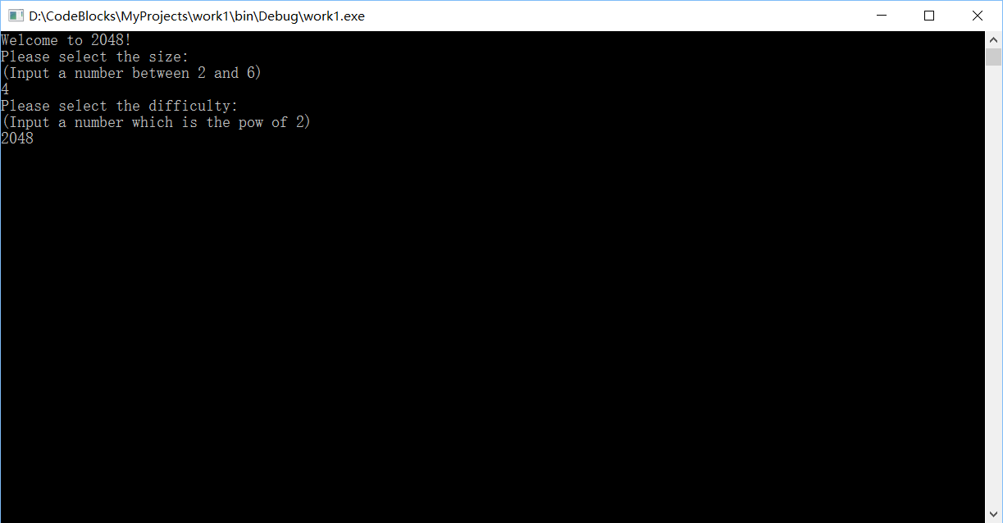
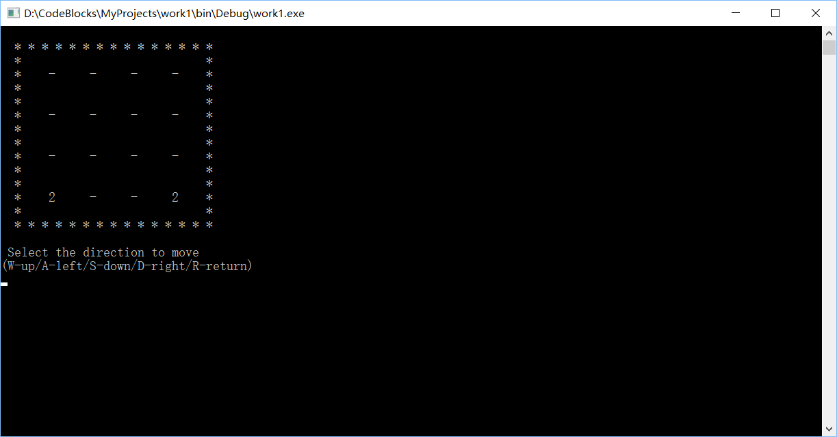
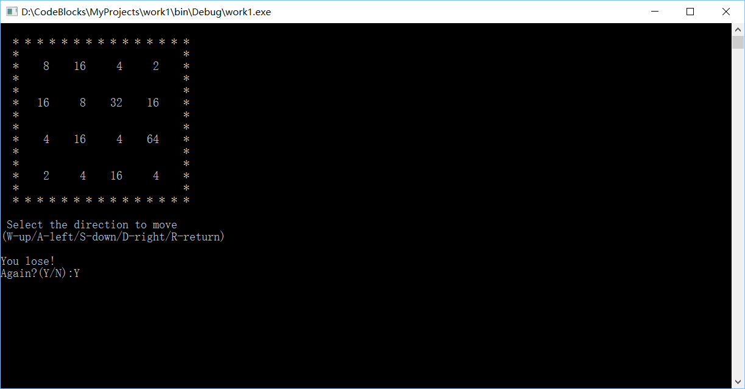
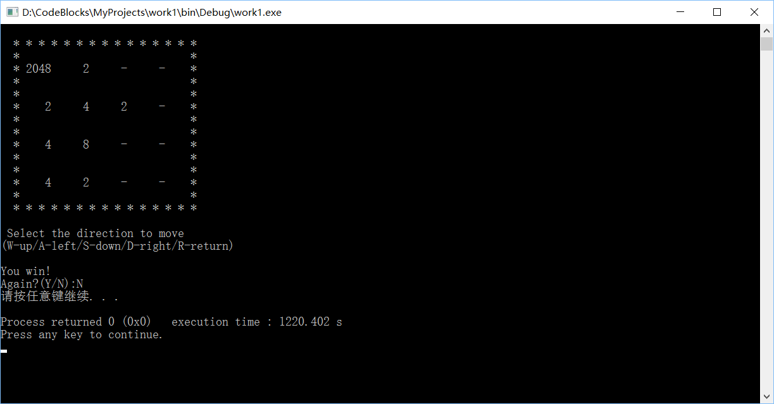
10、源程序（附上程序源代码，若是多个文件，标出文件名）
#include <stdio.h>
#include <stdlib.h>
#include <string.h>
#include <time.h>
#include <conio.h>
#define NUM 10
int n,m;
int game[NUM][NUM];
int saved1[NUM][NUM];
int saved2[NUM][NUM];
void generate()
{
srand((unsigned)time(NULL));
int i,j;
int judge[NUM][NUM];
int flag=0;
memset(judge,0,NUM*NUM*sizeof(int));
for(i=0;i<n;i++)
{
for(j=0;j<n;j++)
{
if(!game[i][j])
{
judge[i][j]=1;
flag=1;
}
}
}
if(!flag) return;
while(1)
{
int ir=rand()%n;
int jr=rand()%n;
if(judge[ir][jr])
{
game[ir][jr]=2;
return;
}
}
}
void show()
{
int i,j,k;
system("cls");
printf("\n * ");
for(k=0;k<3*(n+1)-2;k++)
{
printf("* ");
}
for(i=0;i<n;i++)
{
printf("*\n *");
for(k=0;k<6*(n+1)-3;k++)
{
printf(" ");
}
printf("*\n *");
for(j=0;j<n;j++)
{
if(game[i][j])
{
printf("%5d ",game[i][j]);
}
else
{
printf(" - ");
}
}
printf(" ");
printf("*\n *");
for(k=0;k<6*(n+1)-3;k++)
{
printf(" ");
}
}
printf("*\n * ");
for(k=0;k<3*(n+1)-2;k++)
{
printf("* ");
}
printf("*\n\n");
printf(" Select the direction to move\n");
printf("(W-up/A-left/S-down/D-right/R-return)\n");
}
int move()
{
char dir;
dir=getch();
int flag=-1;
if(dir>='a'&&dir<='z')
{
dir-=32;
}
if(dir=='W')
{
int i,j,k;
for(j=0;j<n;j++)
{
for(i=0;i<n-1;i++)
{
for(k=1;k<n-i;k++)
{
if(game[i+k][j]!=0&&game[i][j]!=game[i+k][j])
{
break;
}
if(game[i][j]!=0&&game[i][j]==game[i+k][j])
{
game[i][j]*=2;
game[i+k][j]=0;
i+=k;
flag=1;
}
}
}
for(i=n-2;i>=0;i--)
{
if(game[i][j]==0)
{
int ii;
for(ii=i;ii<n-1;ii++)
{
game[ii][j]=game[ii+1][j];
if(game[ii][j]!=0)
{
flag=1;
}
}
game[n-1][j]=0;
}
}
}
}
else if(dir=='A')
{
int i,j,k;
for(i=0;i<n;i++)
{
for(j=0;j<n-1;j++)
{
for(k=1;k<n-j;k++)
{
if(game[i][j+k]!=0&&game[i][j]!=game[i][j+k])
{
break;
}
if(game[i][j]!=0&&game[i][j]==game[i][j+k])
{
game[i][j]*=2;
game[i][j+k]=0;
j+=k;
flag=1;
}
}
}
for(j=n-2;j>=0;j--)
{
if(game[i][j]==0)
{
int jj;
for(jj=j;jj<n-1;jj++)
{
game[i][jj]=game[i][jj+1];
if(game[i][jj]!=0)
{
flag=1;
}
}
game[i][n-1]=0;
}
}
}
}
else if(dir=='S')
{
int i,j,k;
for(j=0;j<n;j++)
{
for(i=n-1;i>=1;i--)
{
for(k=1;k<=i;k++)
{
if(game[i-k][j]!=0&&game[i][j]!=game[i-k][j])
{
break;
}
if(game[i][j]!=0&&game[i][j]==game[i-k][j])
{
game[i][j]*=2;
game[i-k][j]=0;
i-=k;
flag=1;
}
}
}
for(i=1;i<n;i++)
{
if(game[i][j]==0)
{
int ii;
for(ii=i;ii>0;ii--)
{
game[ii][j]=game[ii-1][j];
if(game[ii][j]!=0)
{
flag=1;
}
}
game[0][j]=0;
}
}
}
}
else if(dir=='D')
{
int i,j,k;
for(i=0;i<n;i++)
{
for(j=n-1;j>=1;j--)
{
for(k=1;k<=j;k++)
{
if(game[i][j-k]!=0&&game[i][j]!=game[i][j-k])
{
break;
}
if(game[i][j]!=0&&game[i][j]==game[i][j-k])
{
game[i][j]*=2;
game[i][j-k]=0;
j-=k;
flag=1;
}
}
}
for(j=1;j<n;j++)
{
if(game[i][j]==0)
{
int jj;
for(jj=j;jj>0;jj--)
{
game[i][jj]=game[i][jj-1];
if(game[i][jj]!=0)
{
flag=1;
}
}
game[i][0]=0;
}
}
}
}
else if(dir=='R')
{
int i,j;
for(i=0;i<n;i++)
{
for(j=0;j<n;j++)
{
game[i][j]=saved1[i][j];
}
}
return 0;
}
else
{
move();
}
if(flag==-1)
{
move();
}
return 1;
}
void save()
{
int i,j;
for(i=0;i<n;i++)
{
for(j=0;j<n;j++)
{
saved1[i][j]=saved2[i][j];
saved2[i][j]=game[i][j];
}
}
}
void begin()
{
memset(game,0,NUM*NUM*sizeof(int));
memset(saved1,0,NUM*NUM*sizeof(int));
memset(saved2,0,NUM*NUM*sizeof(int));
system("cls");
printf("Welcome to 2048!\n");
printf("Please select the size:\n");
printf("(Input a number between 2 and 6)\n");
while(scanf("%d",&n))
{
if(n<2||n>6)
{
printf("Wrong input!\n");
printf("Please input again:");
}
else
{
break;
}
}
printf("Please select the difficulty:\n");
printf("(Input a number which is the pow of 2)\n");
while(scanf("%d",&m))
{
int flag=0;
unsigned i;
for(i=2;i<2147483647;i*=2)
{
if(i==m)
{
flag=1;
break;
}
}
if(!flag)
{
printf("Wrong input!\n");
printf("Please input again:");
}
else
{
break;
}
}
}
int win()
{
int i,j;
for(i=0;i<n;i++)
{
for(j=0;j<n;j++)
{
if(game[i][j]==m)
{
printf("\nYou win!\n");
return 1;
}
}
}
return 0;
}
int lose()
{
int i,j;
for(i=0;i<n;i++)
{
for(j=0;j<n;j++)
{
if(game[i][j]==0)
{
return 0;
}
if(game[i][j]==game[i-1][j])
{
return 0;
}
if(game[i][j]==game[i][j-1])
{
return 0;
}
if(game[i][j]==game[i][j+1])
{
return 0;
}
if(game[i][j]==game[i+1][j])
{
return 0;
}
}
}
printf("\nYou lose!\n");
return 1;
}
int again()
{
printf("Again?(Y/N):");
char aga;
fflush(stdin);
scanf("%c",&aga);
if(aga=='Y'||aga=='y')
{
return 1;
}
else if(aga=='N'||aga=='n')
{
return -1;
}
else
{
printf("Wrong input!\n");
return again();
}
}
int main()
{
void generate();
void show();
int move();
void save();
void begin();
int win();
int lose();
int again();
while(1)
{
begin();
generate();
generate();
show();
save();
while(1)
{
save();
if(move())
{
generate();
}
show();
if(win()||lose())
{
break;
}
}
if(again()==-1)
{
break;
}
}
system("pause");
return 0;
}

